Dětský klub „Méďové“
při OÚ Kostelec

Činnost: Klub určený pro rodiče s dětmi
od 1 – 3 let věku
Čas setkávání: každou středu od 10:00 hod …………….………… .(případně dle vzájemné domluvy)
Místo setkávání: Kostelec 91, místnost v 1. patře budovy nad Českou poštou
Kontakt: Anna Drugdová (tel.: 775 026 799)
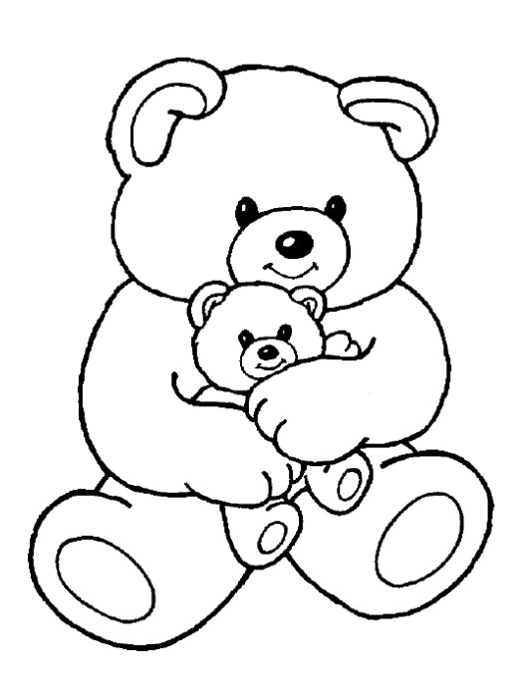

Budeme si hrát, zpívat, tancovat ! Naučíme se spoustu věcí !
Pojedeme na výlet ! Poznáme nové kamarády !

